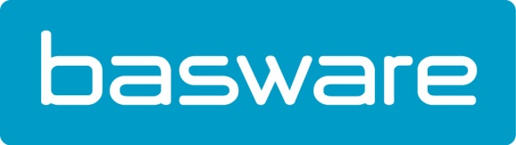
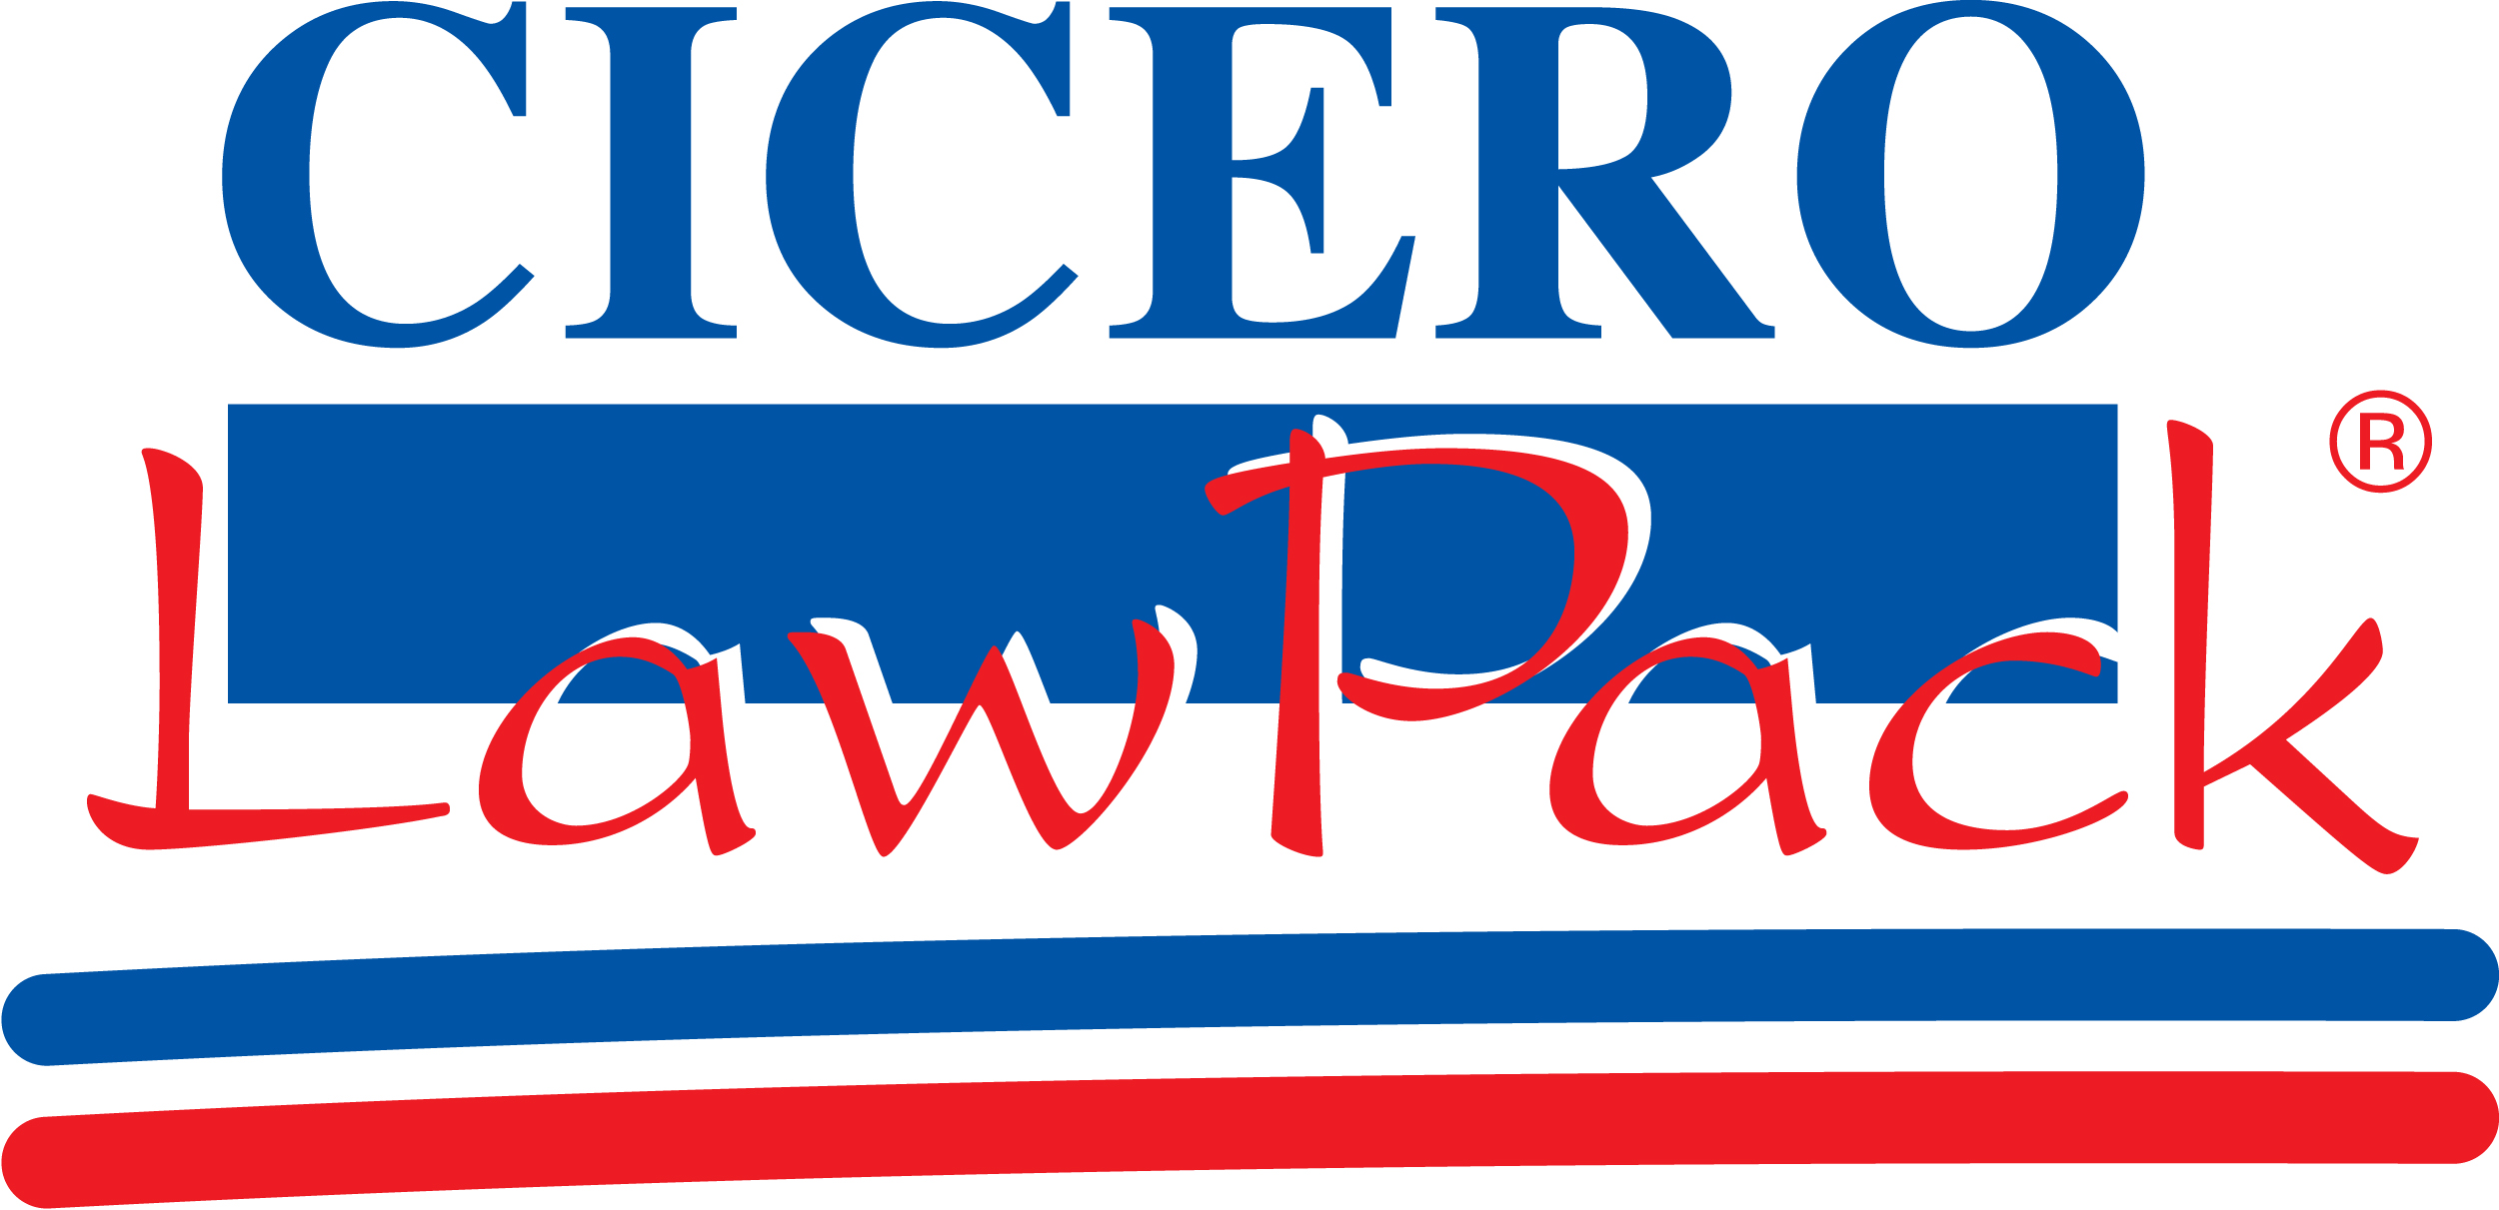

Basware et INFORMA Europe concluent un partenariat

Pour une expérience utilisateur optimale dans les cabinets d’avocats en vue de la facturation électronique

Erembodegem, le 14 décembre 2016 – Basware, acteur de premier plan en matière de facturation électronique et de solutions purchase-to-pay, a conclu un partenariat avec INFORMA Europe, spécialiste de l’informatisation des cabinets d’avocats et départements juridiques. Le partenariat visera à aider les utilisateurs du logiciel CICERO LawPack à répondre au souhait du gouvernement flamand de ne plus recevoir que des factures numériques à compter du 1er janvier 2017. Il leur évitera de devoir mettre en place une nouvelle configuration spécifique et leur permettra d’envoyer et recevoir des factures numériques à partir de leur environnement logiciel habituel.

Même si cette collaboration a été conclue bien avant ce jour, sa mise en œuvre tombe à un moment crucial. Il ne reste en effet plus que deux semaines aux entreprises pour répondre au souhait du gouvernement flamand de ne plus recevoir que des factures électroniques. Le gouvernement flamand anticipe ainsi très nettement la directive européenne qui n’entrera en vigueur qu’en novembre 2018.

Le partenariat entre Basware et INFORMA Europe repose par ailleurs sur une approche phasée. Le premier objectif est de répondre à l’exigence du gouvernement flamand. Ce règlement vaut pour toutes les entreprises, quelle que soit leur taille, qui souhaitent encore faire des affaires avec le gouvernement flamand après le 1er janvier 2017. Après implémentation, ce partenariat sera élargi automatiquement à d’autres autorités (fédérales et locales), en plus d’autres partenaires d’affaires. Grâce à cette collaboration, les utilisateurs du logiciel CICERO LawPack pourront recevoir leurs propres factures fournisseurs sous forme électronique. Mais leurs factures clients à destination de sociétés incapables de recevoir et/ou traiter des factures numériques pourront encore être envoyées par e-mail, à partir du portail web de Basware et – si nécessaire - sur papier.

Dany De Budt, country manager de Basware : « Nous avons opté sciemment pour une collaboration avec des partenaires stratégiques qui disposent de leur propre environnement cloud. Le grand avantage dans ce cas est que les clients pourront passer plus rapidement aux factures numériques à partir de leur environnement logiciel habituel. INFORMA Europe est le grand spécialiste des logiciels juridiques. Le partenariat nous permettra, nous l’espérons, d’ajouter de très nombreux cabinets d’avocats et départements juridiques à notre réseau. Car au final, notre mission est toujours la même, à savoir développer autant que possible la facturation électronique et intégrer un maximum de sociétés dans notre écosystème. »

Kristof de Neys, CEO d’INFORMA Europe : « INFORMA Europe fait tout pour soulager autant que possible ses clients des soucis techniques et autres. La collaboration avec Basware permettra de leur proposer également des services de facturation électronique à partir de leur environnement CICERO LawPack. Ils pourront non seulement utiliser la connexion peppol de Basware avec les autorités, mais auront aussi facilement accès à une solution intégrée de facturation électronique. De quoi nous permettre de contribuer à une expérience utilisateur maximale pour nos clients pendant que nous et Basware gérerons l’aspect technique. »

Le Basware Network est bien plus qu’une simple infrastructure pour la facturation électronique. Plus grand réseau d’affaires ouvert au monde, il fait office de marché mettant un million de sociétés dans 100 pays en relation. Ces sociétés, petites ou grandes, peuvent y faire des affaires et améliorer leur cash-flow. Grâce au Business Directory, les sociétés membres du réseau peuvent trouver facilement des contacts commerciaux (fournisseurs, clients, etc.) et les ajouter à leur carnet d’adresses personnel pour la facturation électronique. De quoi contribuer à une plus large acceptation de la facturation électronique et à une plus grande efficacité des paiements.

À propos d’INFORMA Europe
Fondée en 1983, INFORMA Europe possède plus de 30 années d’expérience dans l’informatisation des cabinets d’avocats et départements juridiques. Son grand atout est le programme logiciel CICERO LawPack qui automatise les principaux processus d’un cabinet d’avocats et crée une véritable interaction entre le cabinet et le client. La solution optimisée pour mobiles possède une interface conviviale sur les différents appareils, permettant aux avocats de travailler facilement, partout et tout le temps.
Plus d’informations : www.cicerosoftware.com

À propos de Basware
Basware est le leader mondial des solutions purchase-to-pay et de la facturation électronique. En simplifiant et en rationalisant les principaux processus financiers, nous stimulons les entreprises à tirer le meilleur parti de leurs transactions financières. Basware Network, le plus grand réseau professionnel ouvert du monde, rassemble 1 million d’entreprises dans 100 pays et simplifie la collaboration entre acheteurs et fournisseurs. Grâce à ce réseau, des sociétés de premier rang du monde entier peuvent contrôler leurs dépenses, augmenter leur efficacité, et bâtir de meilleures relations avec leurs fournisseurs. Grâce à Basware, ces entreprises peuvent repenser complètement la manière dont elles vendent et achètent, en vue de réduire considérablement leurs coûts et d’améliorer leur trésorerie.
Découvrez comment Basware simplifie les transactions et facilite les affaires sur: http://fr.basware.be
https://twitter.com/BaswareBelgium
https://www.facebook.com/BaswareCorporation
https://www.linkedin.com/company/basware
Informations de presse : Square Egg BVBA, Sandra Van Hauwaert
E-mail : sandra@square-egg.be, GSM : 32 497 251816

